Тәжірибелік сабақ №4

Диэлектриктегі полярлану құбылыстарын екі топқа бөлуге болады:
- Энергиясының таралуынсыз лезде өтетін полярлану;
- Диэлектрикте энергияны жоғалту арқылы баяу өтетін полярлану. Яғни, диэлектриктің қызуы арқылы жүреді, оны релаксационды деп атайды.
Бірінші топқа релаксационды және ионндыжатқызылса, екінші топқа дипольді-релаксационды, электронды-релаксационды және ионды-релаксационды полярлану жатқызылады.
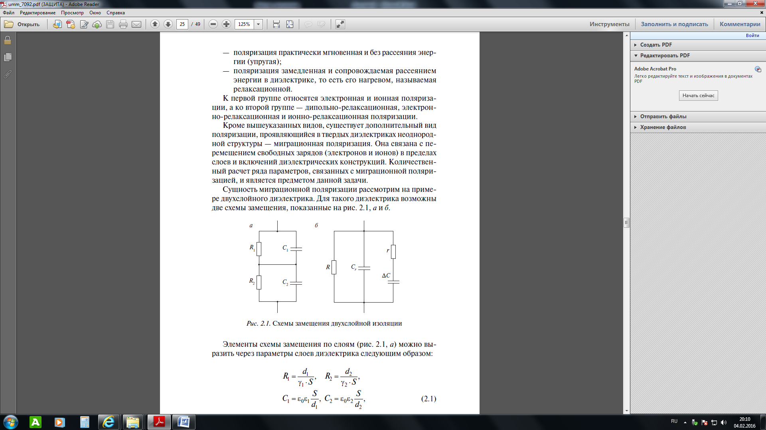Қос қабатты оқшауламаның алмастыру сұлбасы

Алмастыру сұлбасындағы элекменттердің параметрлерін келесі формулалармен анықтайды:
Қос қабатты оқшауламаның біртексіздік шарты:
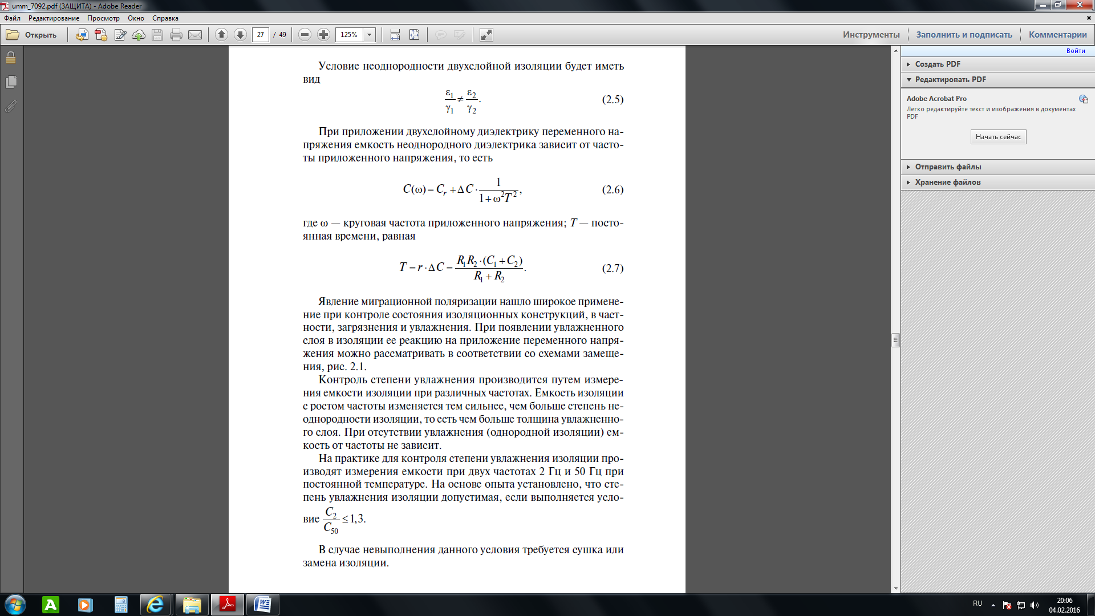
Қос қабатты диэлектрикке айнымалы кернеу берілгенде біртексіз диэлектриктің сыйымдылығы келтірілген кернеудің сыйымдылығынан тәуелді болады:
Мұндағы ω – берілген кернеудің бұрыштық жиілігі, Т – уақыт тұрақтысы
Оқшауламаның ылғалдану деңгейі сыйымдылықтың жиіліктен тәуелділігі арқылы анықталады. Оқшауламаның сыйымдылығы жиілік артқан сайын артып отырса, ол оқшауламаның ылғалданғанын көрсетеді. Практикада оқшауламаның ылғалдану деңгейін 2 және 50 Гц жиіліктегі сыйымдылықты анықтау арқылы бақылауға болады.
Шарты орындалса, оқшауламаның ылғалдану деңгейі нормаға сай.

- Диэлектриктің полярлануы қандай топтарға бөлінеді?
- Релаксациялық полярлану дегеніміз не?
- Абсорция заряды дегеніміз не?
- Абсорция зарядының негізгі шарты қандай?
- Оқшауламаның ылғалдану деңгейін қалай анықтауға болады?

